***QUESTIONÁRIO TESTE***

**01 - Qual comando eu uso para:**

1. **limpar tela**

*clear*

1. **Entrar modo superusuário**

*sudo su*

1. **Saber o diretório que está (path)**

*pwd*

1. **Adicionar usuário**

*adduser -nome do usuário-*

1. **Excluir usuário**

*deluser -nome do usuário-*

**2 - O que fazem os seguintes comandos:**

1. **clear**

*limpa o terminal*

1. **ls**

*mostra o que contém dentro do caminho que você está*

1. **ls -la**

*mostra as permissões de edição, leitura e execução dos arquivos*

1. **rm**

*apaga arquivos*

1. **rmdir**

*apaga diretórios*

1. **cat**

*exibe os conteúdos*

**3 - O que temos que fazer para criar um usuário no sistema Linux via terminal?**

*Primeiro devemos entrar em modo super usuário através do comando* ***“sudo su”****, depois, utilizar o comando* ***“adduser -nome do usuário-"*** *e completar as informações*

**4 - O que faz o comando CHMOD?**

*define os 3 tipos de permissões para os 3 tipos de usuários utilizando a tabela abaixo:*

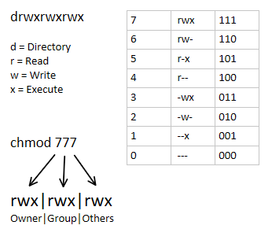

**5 - Explique como é formado o prompt de terminal.**